EMEF PROFª MARIA CÉLIA CABRAL AMARAL

Professor (a): RITA, FABIANA, VANESSA E ROSIMEIRE.
Ano/turma: 4º ANO
Período: 28/06/2021 a 08/07/2021
Espero que estejam todos bem!
Seguem atividades dessa quinzena, fique atento as atividades propostas a cada dia e não se esqueça de organizar suas atividades no livro e material impresso!
A cada dia terá uma leitura para você!
Abraços, professor (as) dos 4º anos!

Dia da semana | Rotina diária: descrição das atividades
Segunda-feira Data:28/06 | Leitura Diária: Diário da Julieta e Diário de um Banana (resumo)  Link: https://www.youtube.com/watch?v=oGxRivjMf6c  Gênero textual: Diário  Link: https://www.youtube.com/watch?v=_2GmiPRAZBs  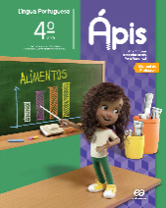  Português: Vamos continuar aprendendo sobre o gênero textual diário, faça a leitura da páginas68 e as atividades das páginas 69 e 70, após a interação com a professora no livro Ápis de português.
Terça-feira  Data: 29/06 | Leitura Diária: Música da tabuada  Link: https://www.youtube.com/watch?v=6r36jDmxt-A  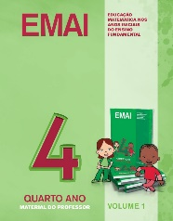  Matemática: Hoje vamos continuar a estudar sobre multiplicação, após interação com a professora, faça as atividades das páginas 84 até 87 do livro de EMAI de matemática.  Hoje é dia de aula de Arte!!! Acesse o Portal e exercite sua criatividade.
Quarta-feira  Data: 30/06 | Leitura Diária: A menina que não gostava de fruta. Cidália Fernandes  Link: https://www.youtube.com/watch?v=c8_20LAcNBk  Geografia: Vamos estudas sobre as regiões do Brasil, para ajudar assita o vídeo.  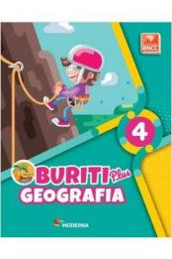  https://www.youtube.com/watch?v=vhvZqeFuMWw  Após interação com sua professora faça a leitura da página 28 e as atividades da página 29 do seu livro de geografia.  Exercitar-se faz bem a saúde! No Portal há atividade de Educação Física preparada. Acesse!
Quinta-feira  Data: 01/07 | Leitura Diária: Marcelo, Marmelo, Martelo, Ruth Rocha.  Link: https://www.youtube.com/watch?v=Qi7WYvXgzp0  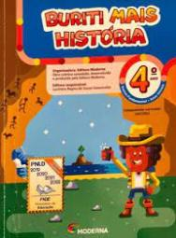  História: Hoje vamos aprender sobre a agricultura e a ocupação dos espaços e como se deu as mudanças no modo de vida. Após interação com sua professora, você vai fazer as atividades da página 31 e 33 do livro de história.  Abaixo tem links que pode ajudar.  A agricultura e a ocupação do espaço  https://www.youtube.com/watch?v=iw8SClMHJQY  Mudanças no modo de vida https://www.youtube.com/watch?v=EdsQI1qlHVw  Vamos aprender uma nova língua? Hoje é dia da aula de Inglês. O tema é RIVIEW ( Revisão na página 39 do livro de inglês.
Sexta-feira  Data: 02/07 | Leitura Diária: Brincadeira de sombra - Ana Maria Machado  Link: https://www.youtube.com/watch?v=h8AXmbjbI2I  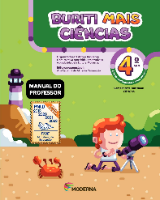  Ciências: Tecnologia a favor da saúde – As vacinas, após interação com a professora faça a leitura da página 42 do seu livro de ciências e as atividades da página 43.  Hoje também após a interação com sua professora vamos fazer uma Atividade diagnóstica de geografia, que você recebeu impressa na escola.  ANEXO 1 – ATIVIDADE DIAGNÓSTICA DE GEOGRAFIA

Segunda-feira  Data: 05/07 | Leitura Diária: A Ponte de Eliandro Rocha  Link:https://www.youtube.com/watch?v=qLOSN3FgjmQ  Língua Portuguesa: Após interação com a professora vamos fazer uma atividade diagnóstica de português, você recebeu essa atividade impressa na escola.  ANEXO 2 – ATIVIDADE DIAGNÓSTICA DE PORTUGUÊS  Vamos fazer também fazer algumas atividades sobre o gênero textual diário, após interação com a professora faça as atividades do ANEXO 3 E 4
Terça-feira  Data: 06/07 | Leitura Diária: BOLADAS E AMIGOS–ANA MARIA MACHADO  Link: https://www.youtube.com/watch?v=wpC3c6vA3v0  Matemática: Hoje vamos fazer uma atividade diagnóstica de matemática, após a interação com a professora faça a atividade que você recebeu impressa na escola  ANEXO 5 – ATIVIDADE DIAGNÓSTICA DE MATEMÁTICA.  Vamos fazer também algumas atividades de multiplicação, após interação com sua professora faça o ANEXO 6.  Hoje é dia de aula de Arte!!! Acesse o Portal e exercite sua criatividade.
Quarta-feira  Data: 07/07 | Leitura Diária: Quero um abraço, o que é que eu faço? Tradução de Ana Maria Machado  Link https://www.youtube.com/watch?v=9iMKPnTlxOM  História: Hoje após interação com a a professora faremos uma atividade diagnóstica de história que você recebeu impressa na escola.  ANEXO 7 – ATIVIDADE DIAGNÓSTICA DE HISTÓRIA  Exercitar-se faz bem a saúde! No Portal há atividade de Educação Física preparada pela professora para essa finalidade. Acesse!
Quinta-feira  Data:08/07 | Leitura Diária: Cachinhos de ouro - Recontado por Ana Maria Machado  Link: https://www.youtube.com/watch?v=ooCLjs-5uPM  Ciências: após interação com a professora vamos fazer a atividade diagnóstica de ciências que você recebeu impressa na escola.  ANEXO 8 – ATIVIDADE DIAGNÓSTICA DE CIÊNCIAS  ANEXO 9 - PRODUÇÃO DE TEXTO  Vamos aprender uma nova língua? Hoje é dia da aula de Inglês. O tema é Independence Day ( Dia da Independência) na página 79 do livro de inglês.
Sexta-feira  Data: 09/07 | FERIADO, NÃO TEREMOS ATIVIDADES

ANEXO 1
EMEF PROFª MARIA CÉLIA CABRAL AMARAL
NOME:____________________________________________________DATA____/____/______ 4º ANO_______ PROFESSORA:____________________
AVALIAÇÃO DIAGNÓSTICA DE GEOGRAFIA

1 – Observe o mapa e responda as questões:
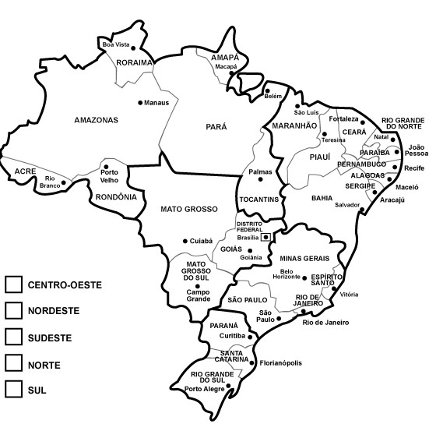

- Pinte no mapa o Estado que você mora.
- O nosso país é formado por quantos Estados?
_________________________________________________________________________
- Em Goiás fica a sede do Governo Federal. Qual a capital do Brasil?

( ) Brasília ( ) Bahia ( ) São Paulo

- Qual o Estado do Brasil começa com a letra A?
___________________________________________________________________________
- Quais Estados fazem divisa com o Estado que você mora?
________________________________________________________________________

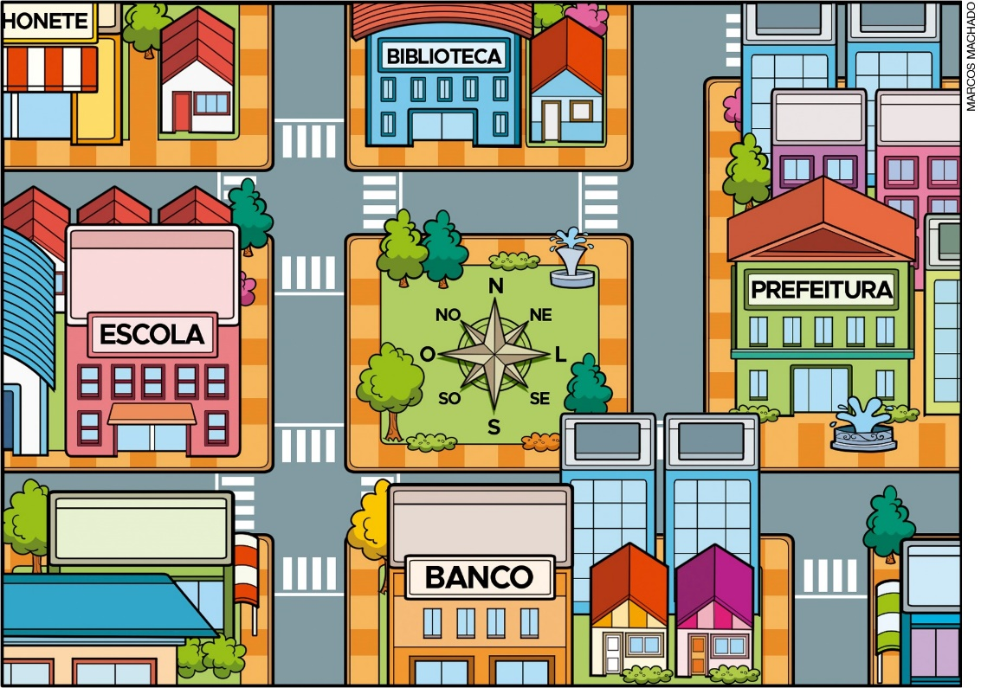
2 - Observe a imagem e responda:

a) O banco está localizado na direção norte.
b) A biblioteca está localizada na direção sul.
c) A prefeitura está localizada na direção leste.
d) A escola está localizada na direção leste.

3 – Relacione a imagem com a descrição:

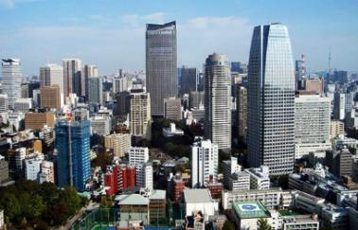
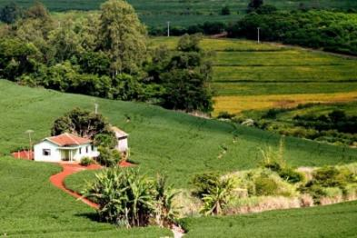

B)

( ) paisagem rural

( ) paisagem urbana

ANEXO 2
EMEF PROFª MARIA CÉLIA CABRAL AMARAL
NOME:____________________________________________________DATA____/____/______ 4ºANO_______ PROFESSORA:____________________
AVALIAÇÃO DIAGNÓSTICA DE PORTUGUÊS
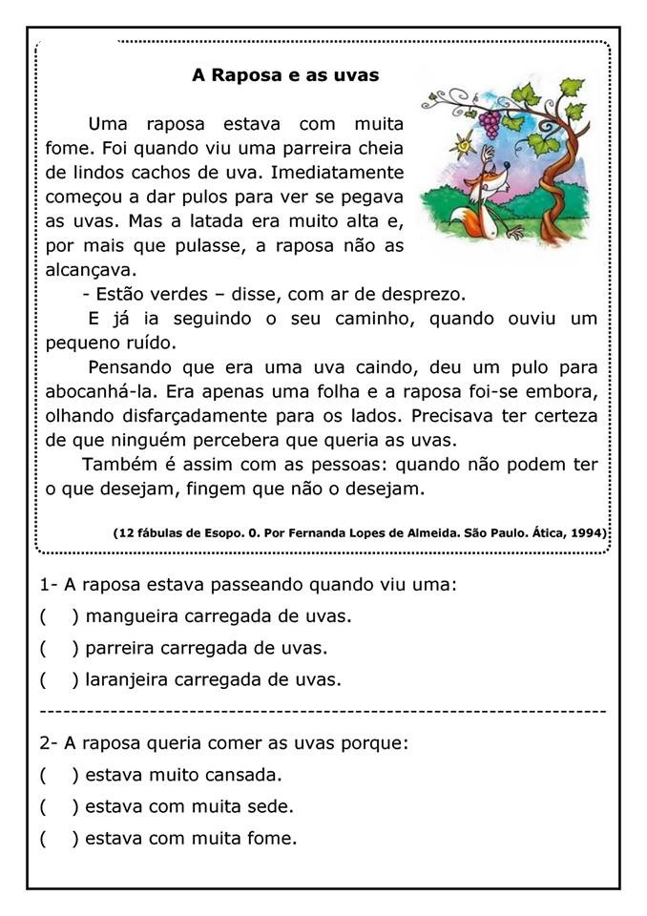
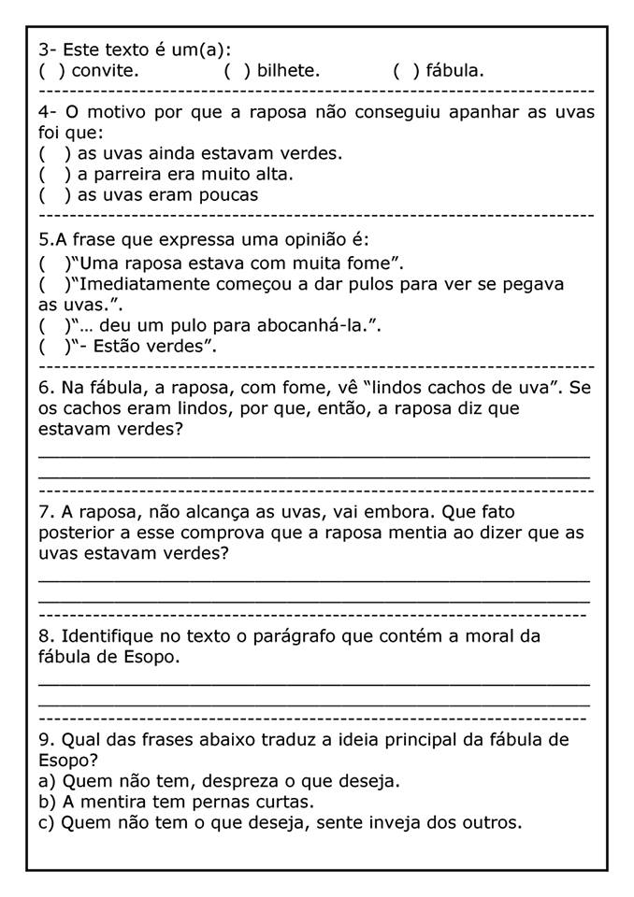

ANEXO 3
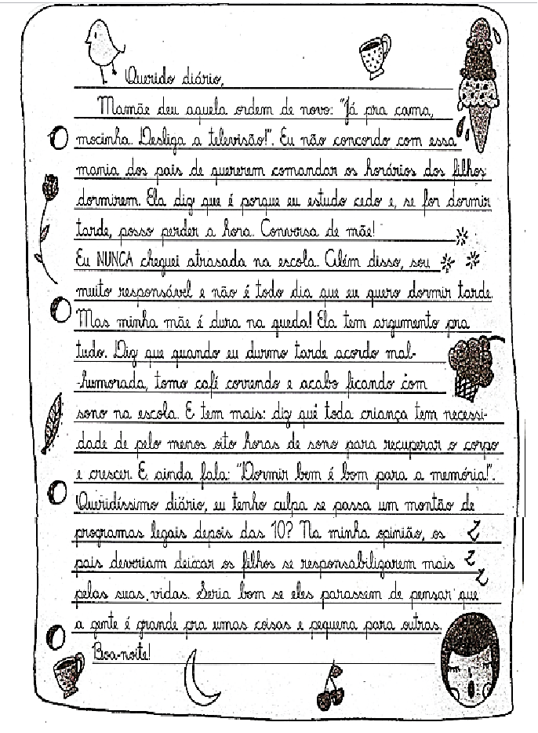
- Que gênero textual é esse?
2. Como ele está organizado?
3. Para que serve essa página de diário?
4. Com o que a pessoa que escreve o diário não concorda?
5. Quais as justificativas dela para não dormir cedo?
6. O que a mãe explica para a filha sobre dormir cedo?
7. Por que ela queria ficar acordada até tarde?
8. Retire do texto uma frase com expressão de lugar.
9. Retire do texto uma frase com expressão de tempo.

ANEXO 4

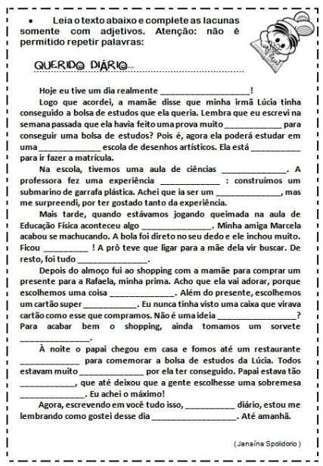

ANEXO 5

EMEF PROFª MARIA CÉLIA CABRAL AMARAL
NOME:____________________________________________________DATA____/____/______ 4º ANO_______ PROFESSORA:____________________
AVALIAÇÃO DIAGNÓSTICA DE MATEMÁTICA
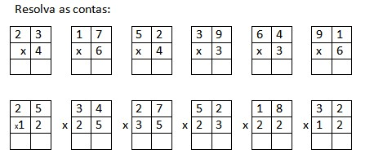
Resolva as situações problemas

- Em uma caixa há 45 limões. Quantos limões há em 7 caixas?

Resposta:______________________________________________________________
- Luciano tem 6 dezenas e meia de bolas de gude o seu irmão tem o dobro de bolas. Quantas bolas tem o irmão de Luciano.

Resposta:_________________________________________________________________
- Em uma estante há 5 prateleiras com 168 livros cada uma. Quantos livros há na estante?

Resposta:_________________________________________________________________

Resolva as operações
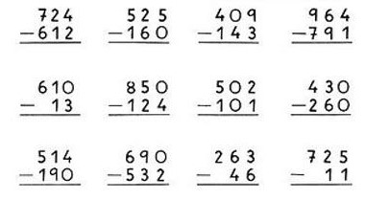
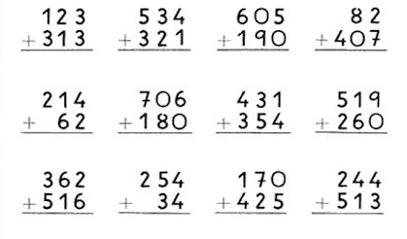

Complete as sequências numéricas
300 |  | 304 |  | 308 |  |  | 314

99 |  | 101 |  |  |  |  | 106

410 |  | 430 |  |  | 460

25 |  |  | 40 | 45

ANEXO 6
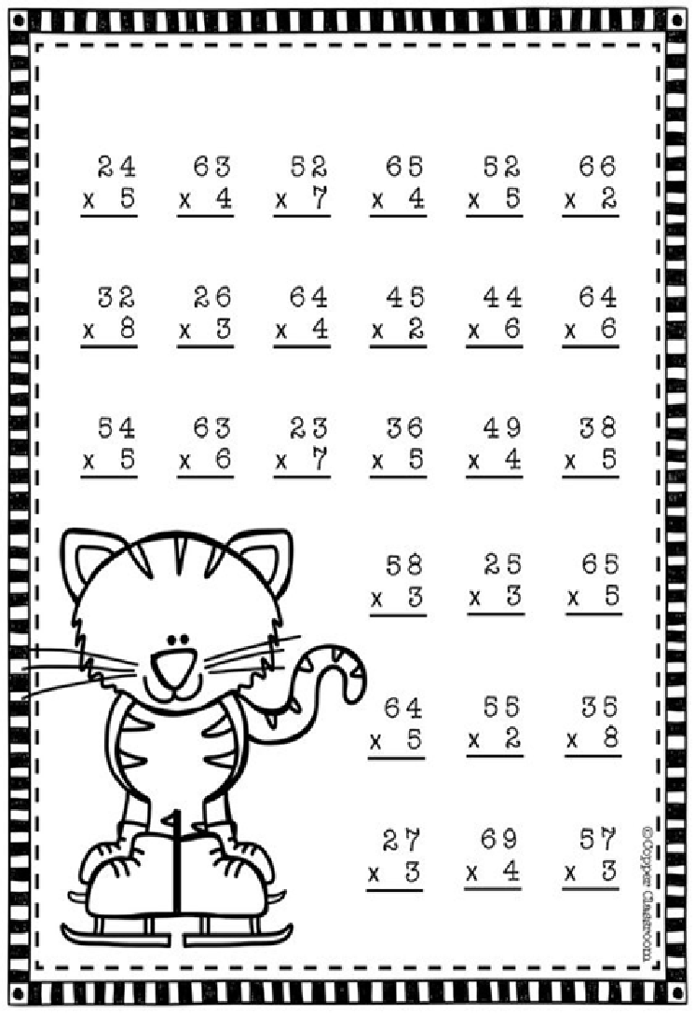

ANEXO 7
EMEF PROFª MARIA CÉLIA CABRAL AMARAL
NOME:____________________________________________________DATA____/____/______ 4º ANO_______ PROFESSORA:____________________
AVALIAÇÃO DIAGNÓSTICA DE HISTÓRIA

Relacione as imagens com o período histórico:

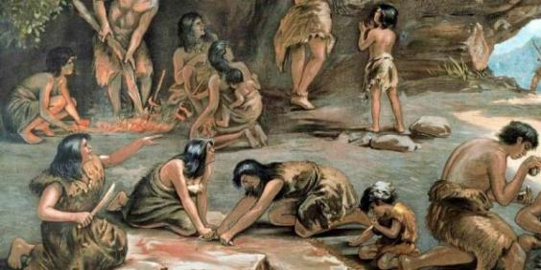

A

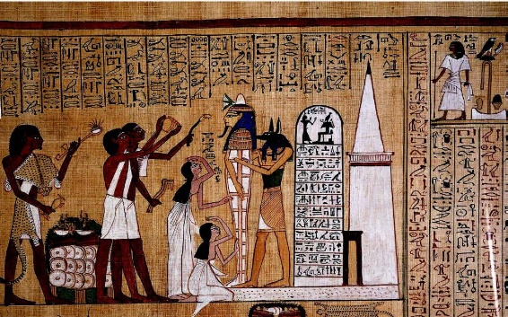

B

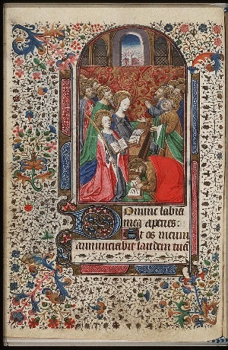

C

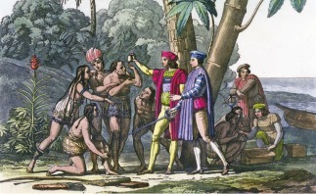

D

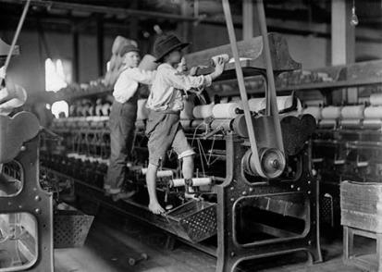

E

( ) Idade Média

( ) Pré História

( ) Idade Conteporânia

( ) Idade Moderna

( ) Antiguidade

Observe a imagem e responda:

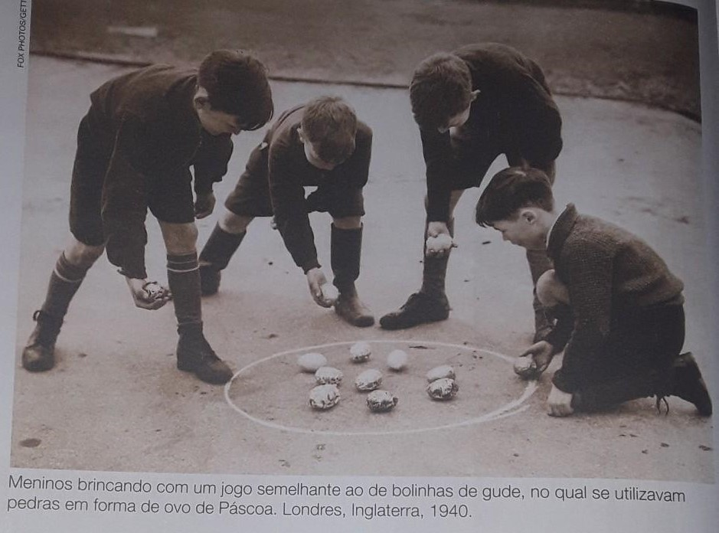

- Que tipo de fonte histórica é essa?
__________________________________________________________________________________________________________________________________________________
- Quem são as pessoas representadas?
__________________________________________________________________________________________________________________________________________________
- Onde estão e o que estão fazendo?
______________________________________________________________________________________________________________________________________________________
- O que mudou da época dessa foto para os dias de hoje? E o que permaneceu?
__________________________________________________________________________________________________________________________________________________

ANEXO 8
EMEF PROFª MARIA CÉLIA CABRAL AMARAL
NOME:____________________________________________________DATA____/____/______ 4º ANO_______ PROFESSORA:____________________
AVALIAÇÃO DIAGNÓSTICA DE CIÊNCIAS
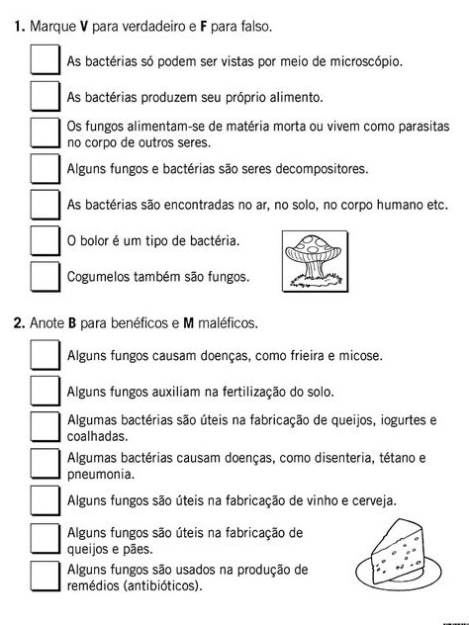

O que são protozoários?
________________________________________________________________________________________________________________________________________________________________________________________________________________________________________________________________________________________________________________________
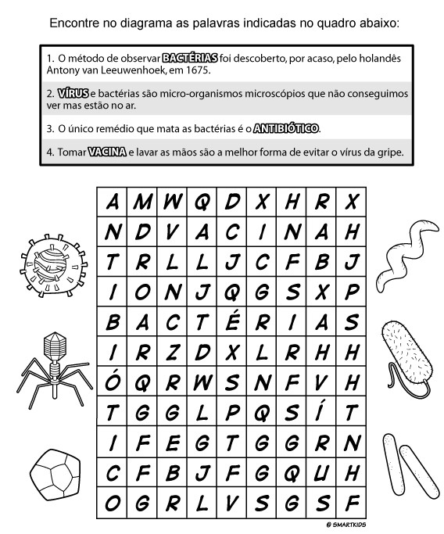

Observe a imagem e responda:
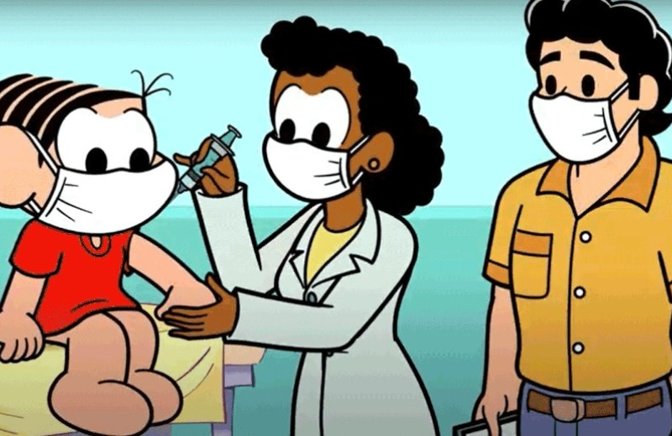

. Algu

- Você já tomou alguma vacina?
______________________________________________________________________________ ______________________________________________________________________________
- Você acha importante tomar vacina?
_________________________________________________________________________ _________________________________________________________________________
- Estamos em tempos de PANDEMIA, as pessoas estão recebendo vacina. Alguém da sua família já tomou a vacina contra CORONA VIRUS?
___________________________________________________________________________________________________________________________________________________________________________________________________________________________

d) Também temos a vacina contra a gripe que é necessário tomar todos os anos, você ou alguém da sua família já tomou a vacina contra a GRIPE?
___________________________________________________________________________________________________________________________________________________________________________________________________________________________

ANEXO 9
EMEF PROFª MARIA CÉLIA CABRAL AMARAL
NOME:____________________________________________________DATA____/____/______ 4º ANO_____ PROFESSORA:____________________
PRODUÇÃO DE TEXTO

Vamos produzir uma página de diário, pense em algum fato que ocorreu recentemente.

Não pode esquecer a data, faça uma descrição cuidadosa dos fatos, do lugar que ocorreu e quando ocorreu. O diário é um registro das suas impressões pessoais sobre o fato, coloque seus sentimentos. Você deve usar os pronomes pessoais eu, me, minha.

